Le journal d’Ippony

juin 2007 N °8

2ème édition

S.O.M.M.A.I.R.E
- Résultats p2
- Le petit dico du judoka p3
- Résultat du challenge Bailo p3
- Site internet p3
- Le Randoris p3
- La rubrique de Jean-Baptiste p4
- Jeux et BD p4

EDITO

Et oui, déjà la fin de l’année…Nous arrivons donc au dernier numéro !
Nous aimerions vraiment avoir votre avis sur le journal, la saison, les actions réalisées au cours de l’année (cadeaux à Noël, sorties de fin d’année, tournois, etc…), alors n’hésitez pas à nous faire part de vos impression sur le site http://judorissois.free.fr , où un forum de discussion est ouvert et sécurisé par un webmaster attitré !
Alors venez y faire un tour et posez vos questions, réponses assurées !
Bonne lecture à tous…
LA REDACTION

Agenda
16 et 17 juin, sorties de fin d’anée
Le samedi 23 juin, Randoris
Le soir du 23 juin, repas de fin de saison

Mot du président
La saison 2006-2007 se termine. Mais, ce n'est pas encore le temps du farniente pour nous. En effet, pour les enseignants, il leur reste à effectuer les derniers passages de grades et de ceintures qui seront remis lors du dernier entraînement, le 23 Juin. Il reste aussi à assurer les sorties de fin d'année et le repas de fin de saison en espérant un temps ensoleillé pour nous permettre de bien profiter de cette soirée sur la pelouse à côté du DOJO.
Cette année, les plus jeunes de nos judokas, les Poussinets, ont participé à 3 compétitions, BRUNOY, RIS-ORANGIS avec le Championnat de Noël et SAINTRY. Les Mini-Poussins et les Poussins ont participé aux mêmes compétitions avec, en plus, ATHIS-MONS et notre 12ème Tournoi USRO JUDO. A propos des compétitions auxquelles nous participons, les invitations nous parviennent des clubs sans que nous ayons le moindre pouvoir sur le déroulement de ces compétitions. Nous ne savons pas le nombre de clubs invités, le nombre de surfaces de combats qui vont être installées, la qualité de l'encadrement principalement au niveau de l'arbitrage. Nous sommes donc obligés de faire confiance à ces clubs et nous espérons, à chaque fois, que tout se déroulera parfaitement et dans un temps court. Hélas, nous avons tous pu constater qu'il n'en était pas toujours ainsi et, même si nous n'y sommes pour rien, nous vous prions de nous en excuser. Les seules compétitions dont nous sommes responsables sont le Championnat de Noël et notre tournoi USRO JUDO qui, je crois, ont donné satisfaction à tous ceux qui ont participé, quant à son déroulement. Nous essaierons, l'an prochain, si nous le pouvons, de mieux nous renseigner sur ces compétitions.
Concernant la prochaine saison, vous avez tous eu, en principe, les papiers. N'hésitez pas à venir nous voir pour des renseignements complémentaires (cours, horaires, réinscriptions, ...). Cette saison, nous avons eu un très fort taux de réinscriptions. En 2007-2008, nous espérons faire aussi bien et pourquoi pas encore mieux.
En attendant cette prochaine rentrée, je souhaite à vous tous de très bonnes vacances et j'espère bien vivement vous revoir à partir du 10 Septembre sur ou à côté des tatamis
Bien amicalement à tous. ROGER VILLESAUD

Roger VILLESSAUD

RESULTATS
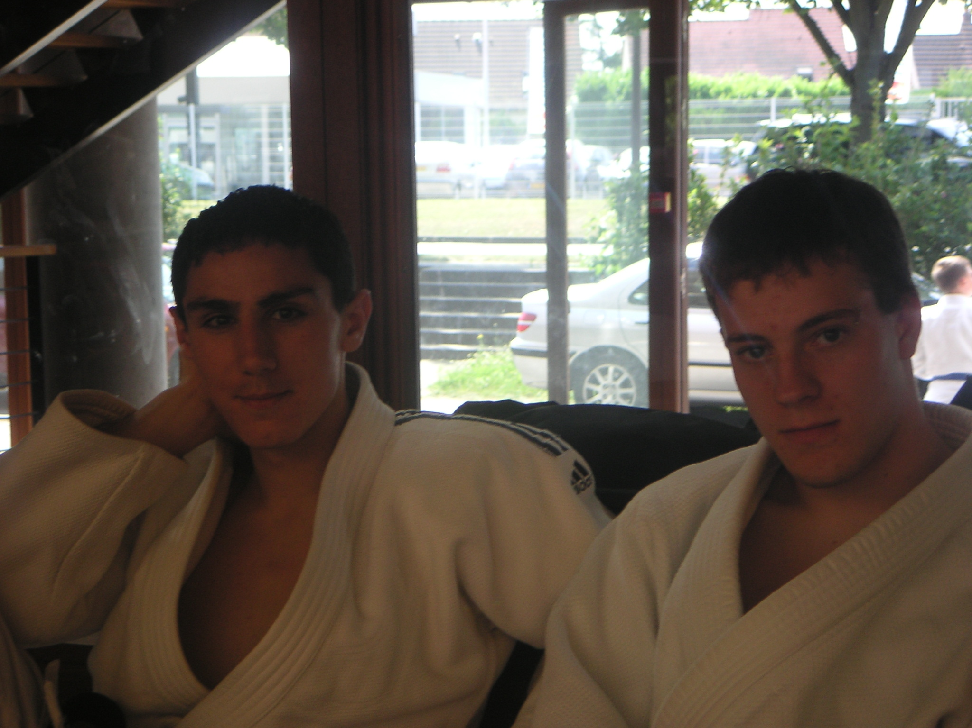
Championnat de l’Essonne 3ème Division (28/04/07)
NOLET Romain N.C

Ceinture de couleurs Cadet (29/04/07)
Yovan GOLITIN 2ème
Hugo GORTAIS, Alexandre FLEURY, Damien LACOSTE N.C

Tournoi d’ORSAY (05/05/07)
Cadets : Minimes :
Alexandre FLEURY 2ème Romain HYRONDELLE N.C
Yovan GOLITIN 3ème Benjamin SIBONI 3ème
Nicolas et Romain, qui accompagnent régulièrement nos champions en compétitions….
Hugo GORTAIS N.C

Critérium Essonne Benjamins
2 Championnes de l’Essonne : Tiffany DELANOE et Laura GARCIA GENOVA
Valentin COEURDEROY, Samir DJEMRA, Denis GAGNE, Alexandre HOLKA, Sofiane SAICHE, ne se sont pas classés, malgré de très beaux combats.

Tournoi d’ATHIS-Mons (13/05/07)
Benjamins : Poussins : Mini-Poussins :
1er 1er 1er
Tiffany DELANOE Arthur NABI Alexandre GAZZOLA
Valentin COEURDEROY Benjamin PELOIN Mattéo JANARELLI
Samir DJEMRA Fiona PICART Nicolas LOPES
Alexandre HOLKA Eric SANS Ilyess MEZIANI
2ème 2ème Alexis NYSSEN
Sofiane SAICHE Quentin GUILLOT 2ème
3ème Xavier PLACAIS Thomas DE LIMA
Sami DRIOUCHE 3ème Aymeric STOCK
Fares MABROUKI Brice BLATZHEIM 3ème
Tanaig BONENFANT

21ème Coupe KAWAISHI de Saintry (27/05/07)
Poussins :
1er 2ème 3ème
Benjamin PELOIN Arthur NABI Valentin CUER
Fiona PICART Xavier PLACAIS Quentin GUILLOT
Sandra RAVELONTSOA Eric SANS Chanez KERMINE
Alexandre SIBONI
Mini-Poussins :
1er 2ème 3ème
Emilie ANDREY Marie BASTARDIE Anissa ABDELLATIF
Bastien FROMENT Thomas DE LIMA Michael BOUTROUILLE
Alexandre GAZZOLA Loïc LEPESANT Hugo ESTRIDGE
Michael KOUMBA Barbara POEZEVARA Sarah KERMINE
Baptiste LEROI
Ilyess MEZIANI
Eliott MURBACH-STUDER
Emma PARENTINI
Yann VOITIER
Poussinets :
1er 2ème 3ème
Paul AUBRAY Sarah AOUANE Tristan BOURDET
Idriss CHARBONNEL Thomas Lahimassy
Anis MEZIANI Ben ZIAD
Lucas RAVELONTSOA

Site internet
Le petit dico du Judoka

Les mois

Janvier: ichi-gatsu Août : hachi-gatsu
Février: ni-gatsu Septembre : ku-gatsu
Mars: san-gatsu Octobre : ju-gatsu
Avril: shi-gatsu Novembre : ju-ichi-
Mai: go-gatsu gatsu
Juin: roku-gatsu Décembre : ju-ni-
Juillet: shi-chi-gatsu gatsu

ET SI ON PARLAIT JU-JITSU ???
TEICHO- UCHI (coup avec la paume de la main) :
Techniques de percussions, appartenant aux Uchi-waza, le geste s’effectue avec la paume de la main, généralement au menton ou au nez, avec un geste franc d’arrière en avant.

Suite au prochain numéro !

Nous attendons toujours votre visite sur le site du club, ainsi que sur le forum de discussion, où l’on peut bien évidemment parler de judo, mais aussi de tout ce qui vous fait plaisir ! Alors venez vite, petits et grands, posez des questions, mettez des sujets, réponses assurées !
http://judorissois.free.fr

Randoris du 23 juin
Comme chaque fin d’année, le club organise son traditionnel « randoris » ! Au programme, démonstration des tous petits, des grands, remise des ceintures pour les premiers cours, remise des différents trophées (judoka le plus sage, judoka qui a participé au plus de compétition, judoka qui a eu les meilleurs résultats en compétition,…).
De plus, le soir, nous espérons tous vous retrouver pour un repas, ensemble, autour d’une belle table, où vous aurez l’occasion d’inviter Roger à danser ! Alors inscrivez vous vite…

RESULTAT DU CHALLENGE BAILO

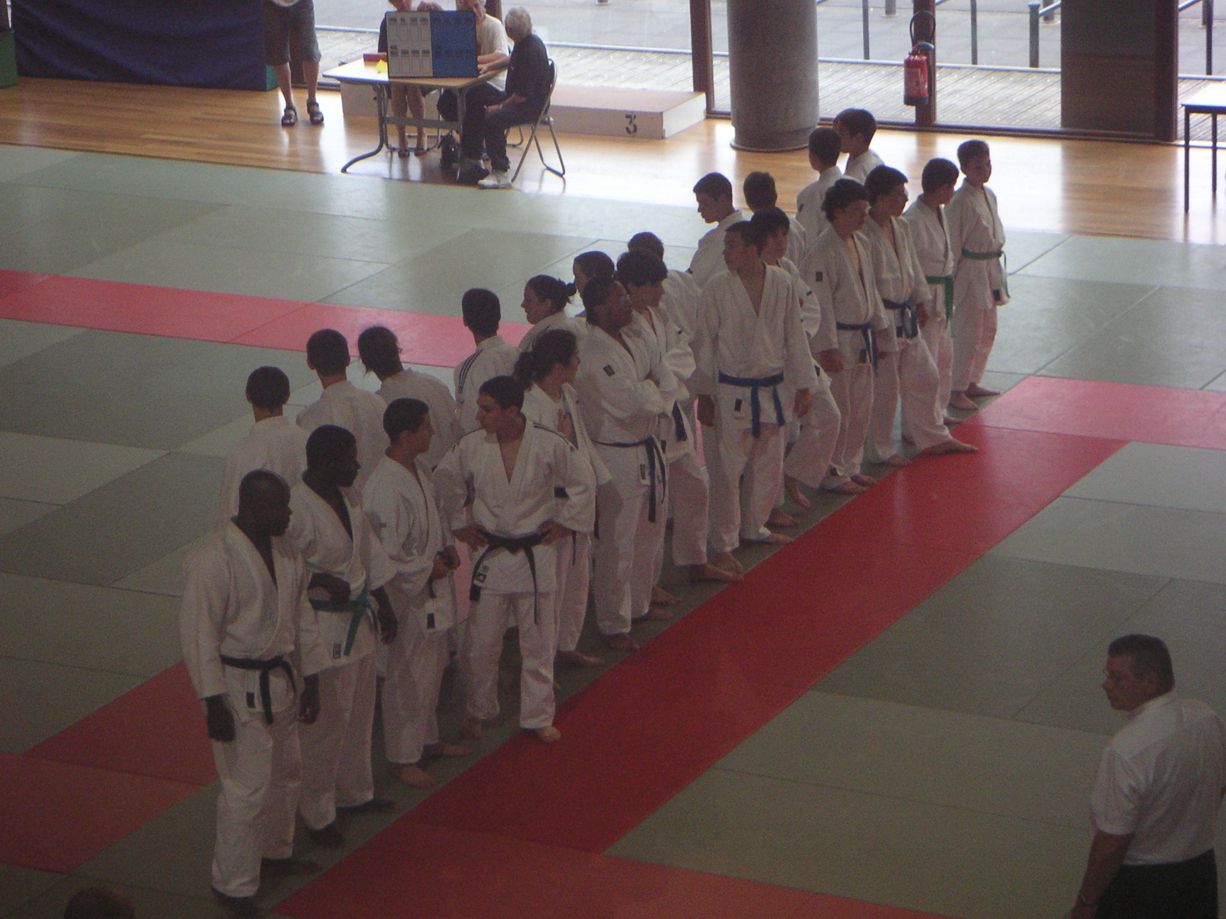
La dernière phase du challenge a eu lieu le dimanche 10 juin 2007, au dojo régional de Brétigny.
Le club, associé à Corbeil-Essonnes, termine 3ème de la poule C, en s’inclinant devant Morigny-Champigny 7 victoires contre 9, et en s’inclinant devant l’entente Grigny/Villebon 7 victoires contre 10.
Pour faire un bref bilan de l’ensemble de ce tournoi, l’ensemble du club est très satisfait du groupe qui a participé aux trois tours, car malgré quelques rencontres où nous sommes vraiment passés à côté de peu, les combattants rissois ont montré qu’on pouvait compter sur eux, avec un esprit d’équipe exemplaire, et une volonté de fer ! Maintenant, il reste encore beaucoup à travailler, à progresser pour les jeunes comme pour les moins jeunes, afin que l’année prochaine, nous ayons comme objectif principal de ce tournoi la participation à la poule B ! Bravo à Benjamin, Maxence, Romain, Arnaud, Hugo, Alexandre, Yovan, Nicolas, Kevin, Romain, et Sylvie, qui ont, à chaque fois répondu présent !
Un clin d’œil pour Sylvie, qui au départ s’était déplacée pour « combler les trous », et au final a fait de superbes combats… BRAVO A TOUS !
Challenge Bailo le 10 juin 2007

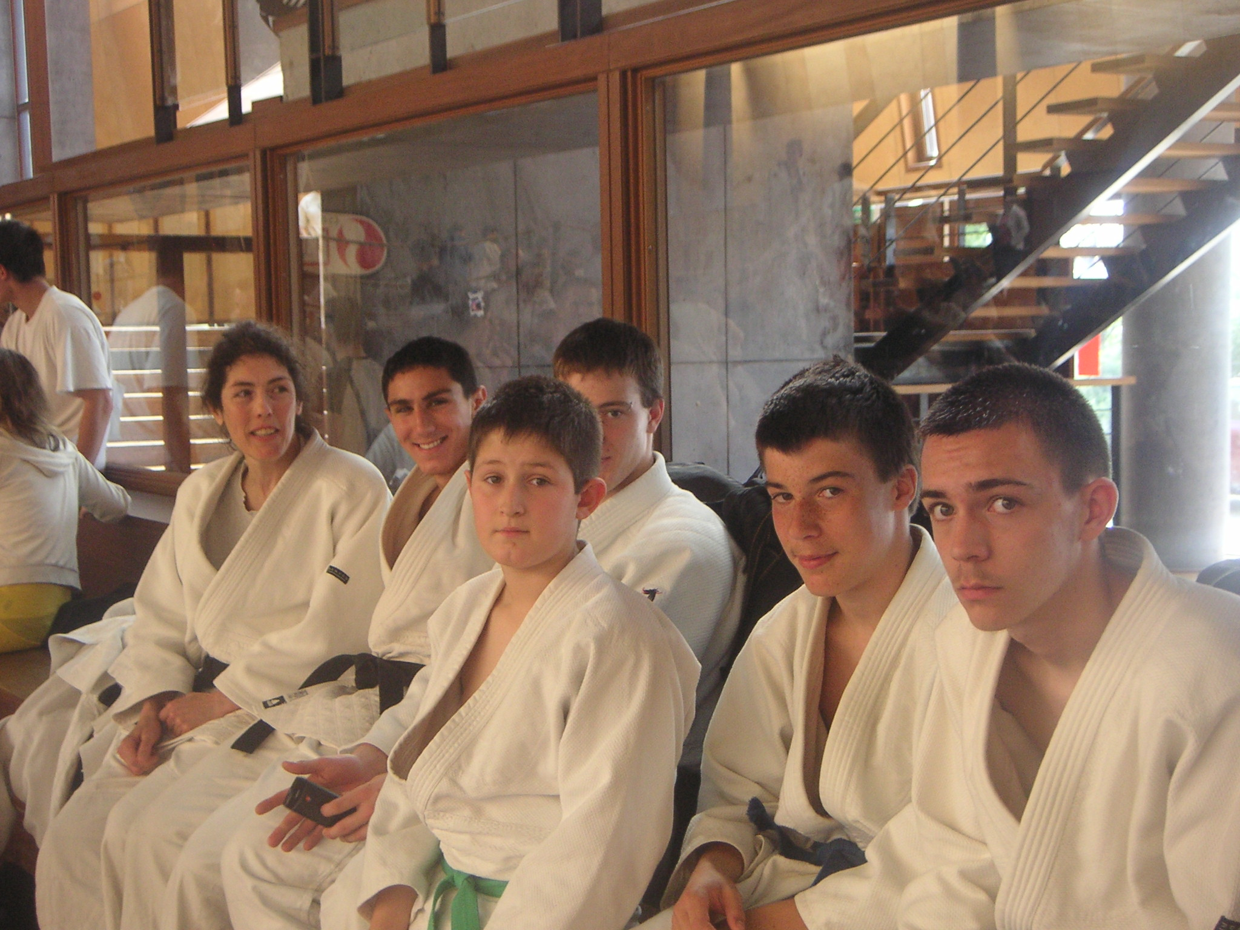

La rubrique de Jean-Baptiste

Le Kumi-Kata

Le kumi-Kata est la base du judo, le point important de tout mouvement ; en effet, le judo est un sport dit de « préhension », c’est-à-dire un sport où les deux protagonistes se saisissent pour pratiquer. De ce fait, la prise de garde (kumi-kata) devient fondamentale pour pouvoir lancer la technique souhaitée. Ainsi, il n’est pas rare qu’à partir de Benjamins/Minimes, les judokas se spécialisent dans une garde adaptée à leur judo, et construisent leur judo à partir de cette saisie.
Il est donc primordial, en compétition, d’installer sa garde, de prendre le dessus par rapport à celle du partenaire, sans se précipiter, afin d’être le plus efficace possible.
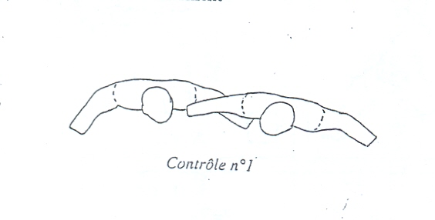
Il existe différents types de garde (voir ci-dessous) :
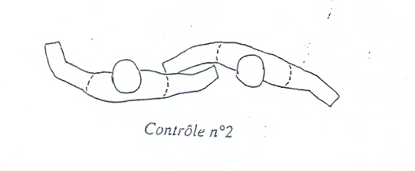
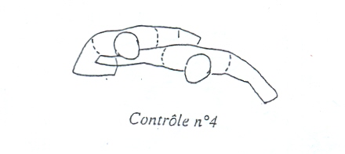
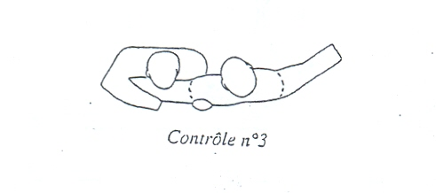

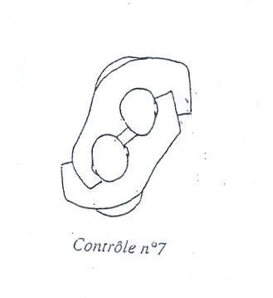
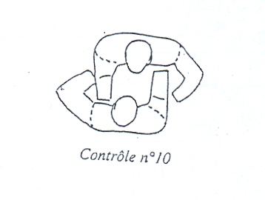
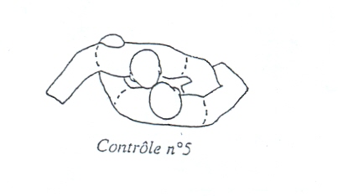
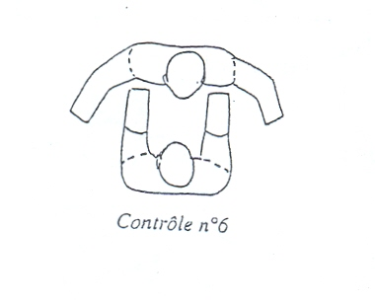
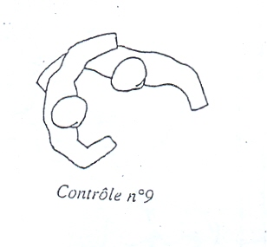
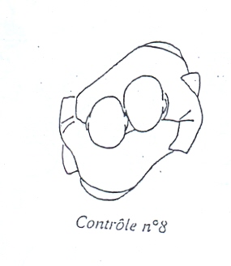

BD sur L’amitié
Jeux

SUDOKU

Aide Ippony à retrouver sa ceinture…

